年级：__ 八年级 ___ 学科：____数学_____ 编号：_____________
精英未来学校
“五环导学”学导练一体化教学设计
课题名称：28.2 过三点的圆
课型：_新授_____ 课时：__________ 设计人：_王卿____ 审核人：__________
学情分析
教学目标 | 1.了解三角形的外接圆、三角形的外心、圆的内接三角形的概念.  2.理解“不在同一条直线上的三点确定一个圆”.  3.能熟练掌握应用尺规过不在同一条直线上的三点作圆的方法.
重点难点 | 【重点】 “过不在同一条直线上的三点作圆”的方法.  【难点】 如何确定圆的思维过程.
教师寄语
教学流程 | 教师导学活动 | 学生学习活动
定  向  自  学 | 1.教师根据学生的学情、以问题引导思考，制定学案。  2.登录新教学选好能够检测学生自学程度的问题，并下放给学生。  3.登录新教学，浏览学生答题情况，进一步掌握学生的学情，为调整和组织教学、有针对性的个性化教学做铺垫。 | 学生晚三利用数学书、相关的教辅资料完成教师布置的学案，并登录爱作业检测自己的自学效果。
新  课  导  入 | 课题导入：  问题导入 | 学生思考
合  作  研  学 | 1.  学生在探究过程中，巡视发现共性的问题，以及出现的个性问题，为展示激学搜集材料。 | 学生组内纠正答案，讨论交流有分歧的问题，为展示做好准备。
展  示  激  学 | 1. 探究1 经过一点可以画无数个圆  2. 探究2 经过两点可以画无数个圆  平面上有两点A,B,过点A,B的圆有多少个?这些圆的圆心到点A,B的距离具有怎样的关系?圆心是否在线段AB的垂直平分线上?  3. 探究3 经过不在同一条直线上的三点确定一个圆  平面上三点A,B,C不在一条直线上.过点A,B,C的圆是否存在?如果存在,这样的圆有多少个?你能确定经过A,B,C三点的圆的圆心及半径吗?  4.如果平面上三点A,B,C在一条直线上,经过A,B,C的圆是否存在?为什么?  5.做一做  如图所示,过不在同一条直线上的三点A,B,C画圆.  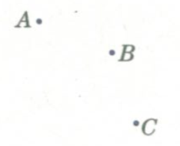  6.例1  用尺规作过三角形三个顶点的圆.  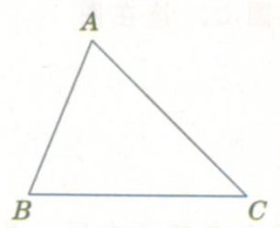  已知:如图所示,△ABC.  求作:☉O,使它过三点A,B,C. | 学生回答展示，台下的同学提出质疑.
精  讲  领  学 | 1.过三点做圆时，要分析三个点是否在同一条直线上，若在同一条直线上，过这三个点不能做圆；若不在同一条直线上三点A,B,C的圆有且只有一个，这个圆的圆心为线段AB、BC垂直平分线的交点。  2.确定三角形外心的方法：只需做出两边的垂直平分线，其交点即为外心。  3.任意一个三角形都有且只有一个外接圆.三角形的外心不仅是三角形外接圆的圆心,它还是三角形三条边的垂直平分线的交点,它到三角形各个顶点的距离相等.  锐角三角形的外心在三角形的内部;直角三角形的外心为直角三角形斜边的中点;钝角三角形的外心在三角形的外部. | 学生思考，记忆.
反  馈  固  学 | PPT | 学生独立思考作答.或在教师指导下再次进行合作交流并展示.
布  置  作  业 | 数学书 P10-11 练习，习题A、B组  《全品》
内容小结
思维导图
（结构化板书）
课后反思

